  - Título: Portal União Transportes
Responsável: Jairo Clivelan Santos Lopes
Versão: 1.0
Data: 06/10/2025

1. Introdução
Este Documento de Visão do Projeto (DVP) descreve os objetivos, escopo, requisitos e arquitetura do sistema web denominado Portal União Transportes. O projeto visa desenvolver um site moderno, responsivo e seguro para a empresa União Transportes, com funcionalidades institucionais e ferramentas de rastreamento integradas à API SSW Sistemas.
2. Objetivos do Projeto
O principal objetivo do Portal União Transportes é fortalecer a presença digital da transportadora e aprimorar o relacionamento com clientes por meio de um site interativo, informativo e tecnológico. O sistema proporcionará uma experiência moderna, adaptável a dispositivos móveis e com integração de serviços em tempo real.
Objetivos específicos:
• Divulgar institucionalmente a União Transportes, seus serviços e filiais;
• Permitir consulta de rastreamento de cargas via API SSW Sistemas;
• Disponibilizar área restrita com login, registro e painel de clientes;
• Implementar backend seguro com manipulação de banco de dados;
• Aplicar boas práticas de acessibilidade, performance e SEO.
3. Escopo do Sistema
O Portal União Transportes contemplará páginas institucionais, área de rastreamento de cargas, área restrita para usuários cadastrados e painel administrativo. O desenvolvimento seguirá a metodologia mobile first, priorizando o desempenho em dispositivos móveis e navegadores modernos.
4. Requisitos Funcionais
ID | Descrição
RF01 | Exibir página inicial com apresentação institucional e serviços.
RF02 | Integrar rastreamento de cargas à API SSW Sistemas.
RF03 | Permitir cadastro, login e logout de usuários.
RF04 | Disponibilizar área restrita com histórico de entregas e informações pessoais.
RF05 | Permitir contato via formulário com validação e envio de e-mail.
RF06 | Painel administrativo com controle de usuários e conteúdo.
RF07 | Validação de formulários no frontend e backend.

5. Requisitos Não Funcionais
ID | Descrição
RNF01 | Layout responsivo e metodologia mobile first.
RNF02 | Autenticação e segurança com criptografia de senhas e uso de HTTPS.
RNF03 | Acessibilidade conforme diretrizes WCAG 2.1 AA.
RNF04 | Compatibilidade com principais navegadores modernos.
RNF05 | Banco de dados relacional (PostgreSQL) com integridade referencial.
RNF06 | Desempenho otimizado para SEO e carregamento rápido.
RNF07 | Arquitetura escalável e modular (frontend e backend separados).

6. Arquitetura do Sistema
O sistema adota uma arquitetura cliente-servidor com camadas bem definidas para frontend, backend e banco de dados. O frontend será desenvolvido em React (Next.js) e o backend em Node.js com Express, comunicando-se com o banco PostgreSQL. A integração com a API SSW permitirá o rastreamento em tempo real das cargas.
Componentes principais:
• Frontend – Interface com o usuário, formulários e dashboards.
• Backend – Processamento de dados, regras de negócio e integração com API.
• Banco de Dados – Armazenamento de informações persistentes (usuários, cargas, contatos).
• API SSW – Fornece dados de rastreamento de carga.
7. Modelo de Dados
Entidades principais e seus relacionamentos:
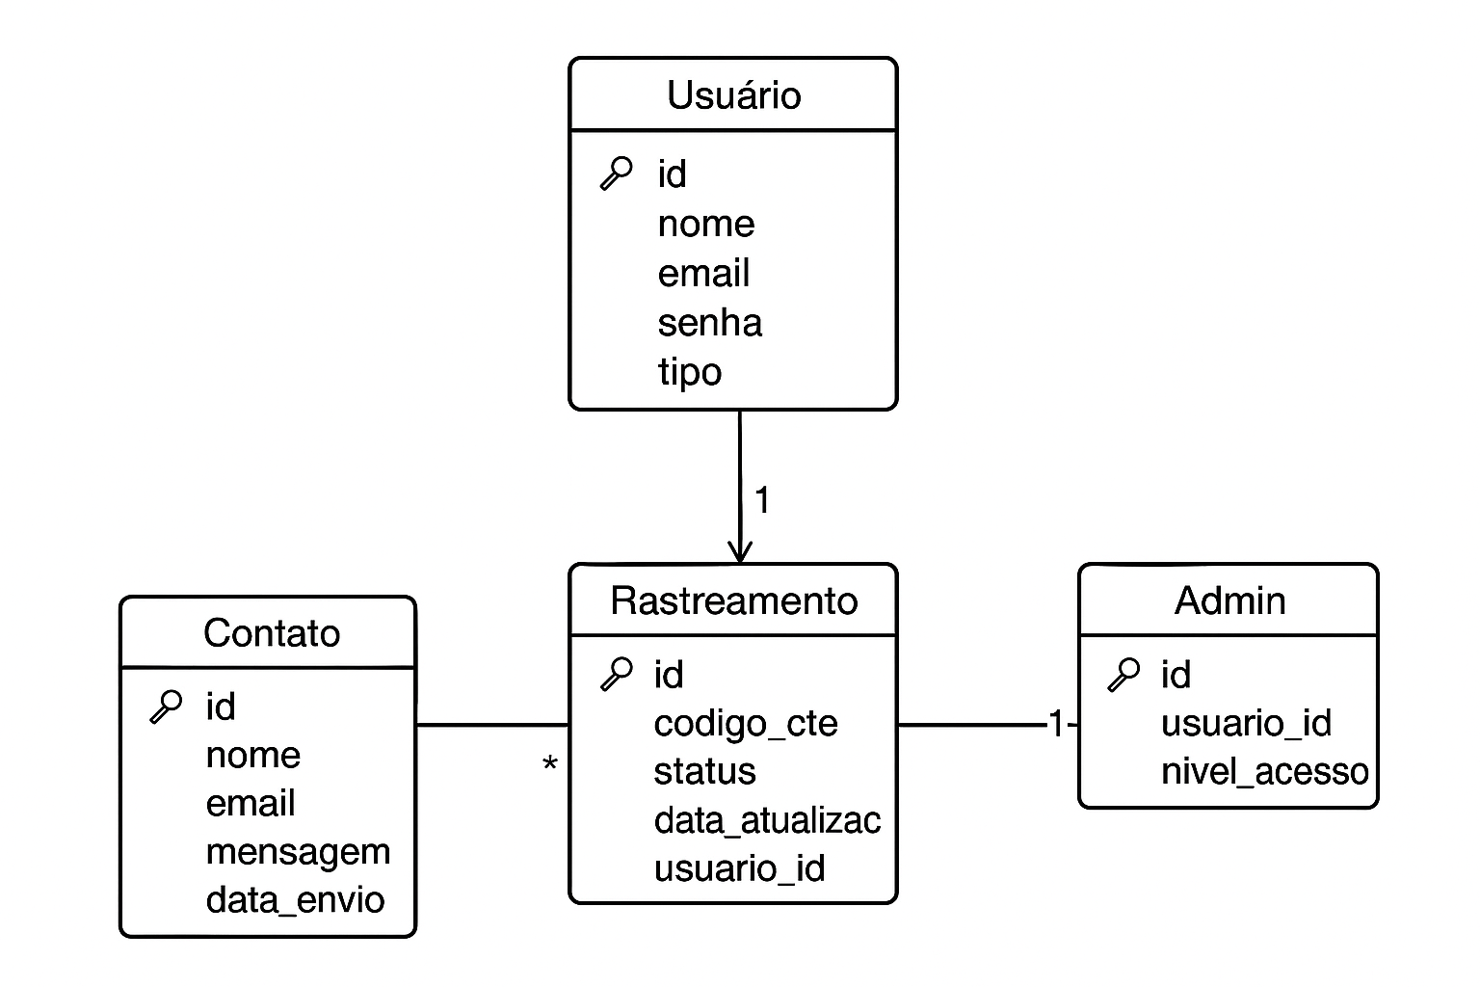

8. Diagrama de Componentes
O sistema é composto por quatro módulos principais que interagem de forma integrada:
1. **Frontend (Portal Web):** Interface do usuário construída em React/Next.js.
2. **Backend (API REST):** Desenvolvido em Node.js/Express, responsável pela lógica e persistência.
3. **Banco de Dados (PostgreSQL):** Armazena informações de usuários, rastreamentos e mensagens.
4. **Integração com API SSW:** Comunicação via HTTP com autenticação e retorno em JSON.
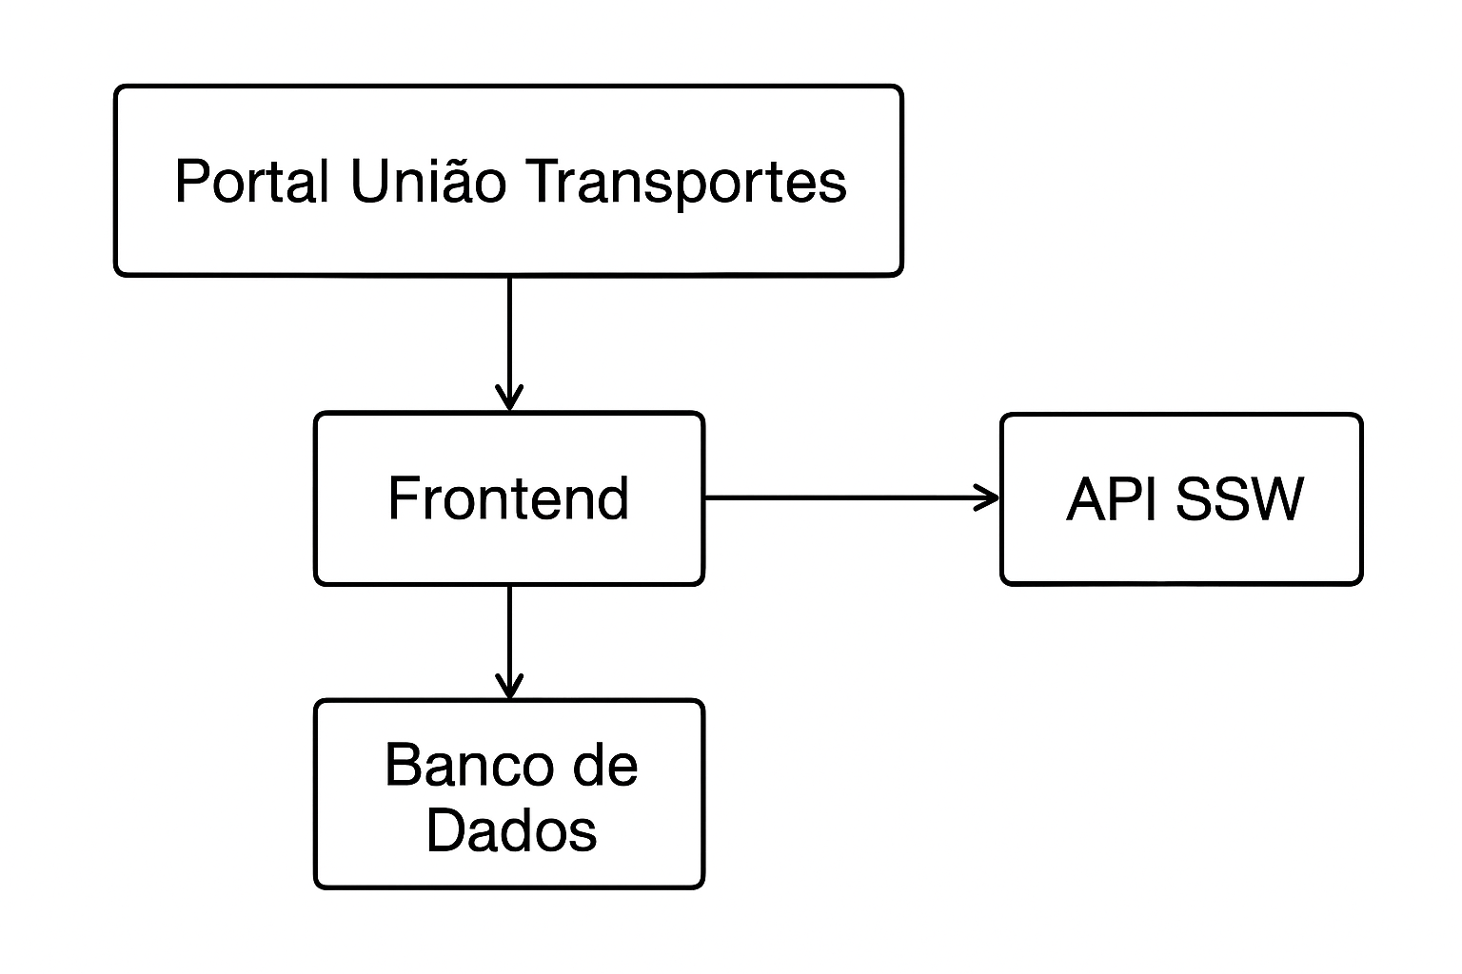
9. Cronograma Sugerido
• Semanas 1–2: Levantamento de requisitos e design das interfaces.
• Semanas 3–4: Modelagem de dados e configuração de ambiente.
• Semanas 5–7: Desenvolvimento backend e frontend.
• Semanas 8–9: Integração com API SSW e testes.
• Semana 10: Ajustes finais, documentação e deploy.
10. Conclusão
O DVP do Portal União Transportes estabelece as diretrizes técnicas e funcionais do projeto, garantindo clareza no desenvolvimento e alinhamento com os objetivos institucionais da empresa. A proposta combina modernidade, segurança e eficiência, representando um avanço na digitalização dos serviços da União Transportes.

